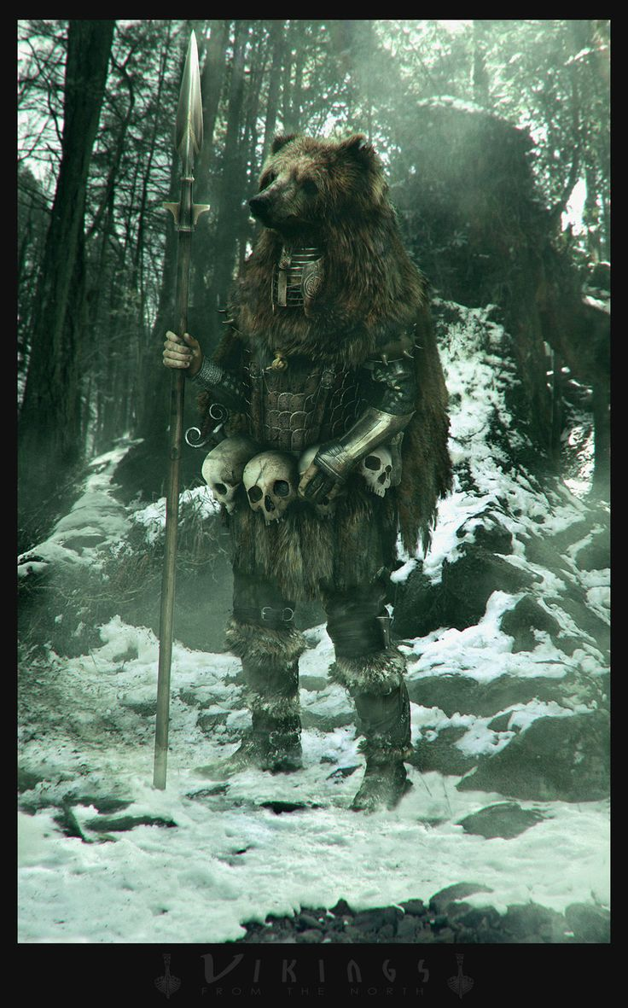
Nom:Emir, Patte de loup
Classe : Combattant, chasseur
Humain
Age :19 ans
Réputation : je paye mes dettes, Force de la nature, danger public.

Particularité Notable :
Griffe tranchante, flair, vision des corps chauds, mange tout ce qui n'est pas comestible, parle au animaux, je suis considérer par une meute comme le mal alpha, je suis très habille de mes mains hinhin, et j'ai peur des areignées.

Caractéristiques :
Hp:65
Force:70 Éducation:1
Chance :35 Charisme:53
Intelligence :1 Dextérité : 80

